数字电路课程设计报告

题 目：交通灯控制系统的设计与实现
说 明

一、报告应包括下列主要内容：
- 概述所作题目的要求和意义
- 方案的论证和设计 （要包括具体电路的设计和参数的计算）
- 仿真过程与仿真结果（图和文字描述）
- 实物制作（PCB电路，实物图及相关描述）
- 电路性能测试与结果分析（要包括实验结果）
- 课程设计体会（包括调试过程遇到的问题与解决的方法等）
- 主要参考文献

二、对报告的要求：
- 报告的字数应在3000字左右；
- 页面设置：上下左右页边距分别为2.5cm、2.0cm、2.5cm、2.0cm；
- 正文字体：宋体，小四号字，行间距18磅；
- 双面打印。
交通灯控制系统的设计与实现

一、题目的要求和意义
要求：本课程要求设计一个十字路口的交通灯控制器，控制A、B两条交叉道路上的车辆通行，具体要求如下：
（1）在十字路口，主、支干道分别设置一组信号灯，每组信号灯由红、黄、绿灯组成，绿灯表示允许通行，红灯表示禁止通行，黄灯表示该车道上已过停车线的车辆继续通行，未过停车线的车辆停止通行。
（2）主、支干道交替通行，主干道每次放行30s，支干道每次放行。
（3）每次绿灯变红灯时，黄灯先亮5s（此时另一干道上的红灯不变）20s。
（4）在黄灯亮时，原红灯按1Hz的频率闪烁。
意义：由于在交叉路口容易发生交通事故，就需要在交叉路口设计由红、绿、黄三种颜色组成的交通灯，再加上一个倒计时的显示计时器来控制行车，可以起到车辆分流作用。
- 方案的论证和设计
交通灯系统
系统由秒脉冲信号发生器、计数器、控制器、时间显示器、信号灯显示器五大部分组成。交通灯控制系统原理图如图1 所示。

时间显示器

秒脉冲信号发生器
计数器
控制器
交通灯显示器

图1 交通灯控制系统原理图

按要求实现状态转换如表1所示。
表1 状态转换
主干道 | 支干道 | 时间（s）
绿灯亮 | 红灯亮 | 30s
黄灯亮 | 红灯闪 | 5s
红灯亮 | 绿灯亮 | 20s
红灯闪 | 黄灯亮 | 5s

方案（1）
1、秒脉冲信号发生器
秒脉冲信号发生器由555电路组成。由于该电路的输出脉冲的周期T=(R1+2R2)C1ln2=0.69(R1+2R2)C1,当T=1s时，R2=51KΩ、C1=10uF，取一个固定电阻47KΩ与一个5KΩ的电位器作为R1。通过电位器调节电阻，使脉冲周期为1s。秒脉冲信号发生器如图2所示。
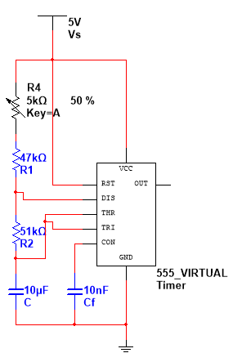
图2 秒脉冲信号发生器

- 计数器
计数器由两个同步四位二进制可逆计数器74LS193组成，根据74LS193的原理，将两片做成任意两位数减法计数器。将个位BO减进位输出端作为十位DOWN 为减计数端的输入端，再利用反馈置数，再将两个计数器的BO减进位输出端的非门结合成与门作为控制器的脉冲输入端，要使30s、5s、20s、5s产生高电平脉冲，因此控制器的QBQA在00—01—10—11循环。
根据74LS245的原理，当G为高电平时，A、B均为高阻态 ，只有G为低电平时，才有输出。因此第1个74LS245的G1=QB+QA,第2个74LS245的G2=QB+QA’,第3个74LS245的G3=QB’+QA，第4个74LS245的G4=QB’QA’。通过4个74LS245对74LS193的输入端输入四种双位数。计数器部分原理图如图3所示。
前面四位表示十位；后面四位表示个位。第一个74LS245的输出是：十位：A4A3A2A1=0010；个位：A8A7A6A5=1001；计数29—0秒。
前面四位表示十位；后面四位表示个位。第一个74LS245的输出是：十位：A4A3A2A1=0000；个位：A8A7A6A5=0100；计数4—0秒。
前面四位表示十位；后面四位表示个位。第一个74LS245的输出是：十位：A4A3A2A1=0001；个位：A8A7A6A5=1001；计数19—0秒。
前面四位表示十位；后面四位表示个位。第一个74LS245的输出是：十位：A4A3A2A1=0000；个位：A8A7A6A5=0100；计数4—0秒。
74LS193原理：引脚排列 下图中:LOAD 为置数端， UP为加计数端，DOWN 为减计数端， CO、BO为加、减进位输出端，A、B、C、D为计数器输入端，CLEAR 为清除端，Q0、Q1、Q2、Q3为数据输出端。
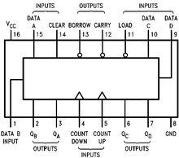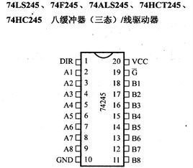
74LS245原理：当片选端/G低电平有效时，DIR="0"，信号由B向A传输；(接收)，DIR="1"，信号由A向B传输；(发送)。当G为高电平时，A、B均为高阻态。

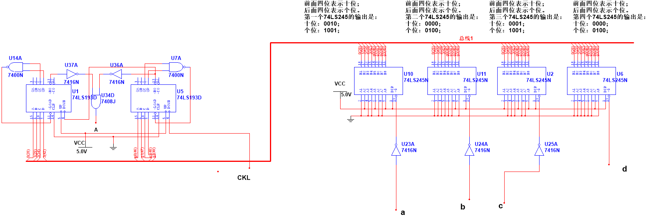
图3 计数器
3、控制器
通过计数器每到清零，都会输出高电平作为控制器74LS163的脉冲输入。计数器有四钟清零状态，所以控制器以四种高低电平位脉冲周期，因此QBQA在00 →01 →10 →11循环。 控制器原理图如图4所示。

表2 74LS163功能表
CLK | RD | LD | EP | ET | 工作状态
X | 0 | X | X | X | 清零
↑ | 1 | 0 | X | X | 预置数
X | 1 | 1 | 0 | 1 | 保持
X | 1 | 1 | X | 0 | 保持（C=0）
↑ | 1 | 1 | 1 | 1 | 计数

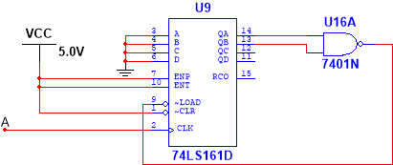
图4 控制器

4、交通灯显示器
利用控制器输出QBQA在00 →01 →10 →11循环，代表时间分别为30秒、5秒、20秒、5秒。
表3 状态转换
主干道 | 支干道 | 时间（s） | 状态 | R1G1Y1 | R2G2Y2 | QBQ1
绿灯亮 | 红灯亮 | 30s | 00 | 010 | 100 | 00
黄灯亮 | 红灯闪 | 5s | 01 | 001 | 100 | 01
红灯亮 | 绿灯亮 | 20s | 10 | 100 | 010 | 10
红灯闪 | 黄灯亮 | 5s | 11 | 100 | 001 | 11
由表可以得出它们的逻辑表达式：
R1 = QB R2 = QB’
G1 = QB’QA’ G2 = QBQA’
Y1 = QB’QA Y2 = QBQA
由于黄灯亮时，原红灯要以1HZ的频率闪烁，故当Y1=1时即主干道的黄灯亮起时，支干道的红灯应该闪烁，此时它的逻辑表达式应为R2 = 秒脉冲*Y1 + G1
同理可知，R1 = 秒脉冲*Y2 + G2。交通灯显示器如图5所示。
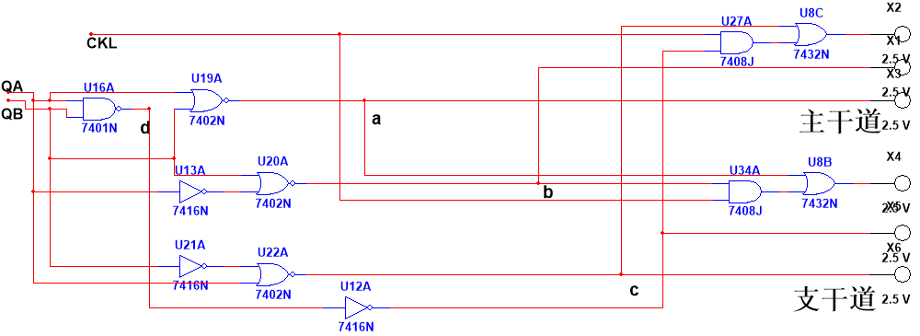
图5交通灯显示器

- 时间显示器
通过计数器的QAQBQCQD输出端与译码器ABCD输入端相连，再将译码器的QAQBQCQDQEQFQG的输出端与数码管ABCDEFG输入端连接，显示出时间。时间显示器如图6所示。
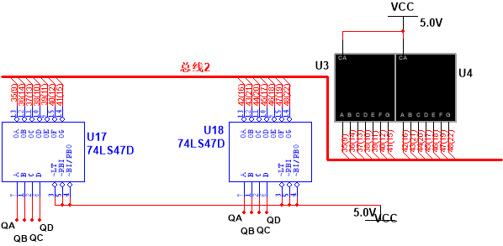
图6 时间显示器

总原理电路图如图7所示。
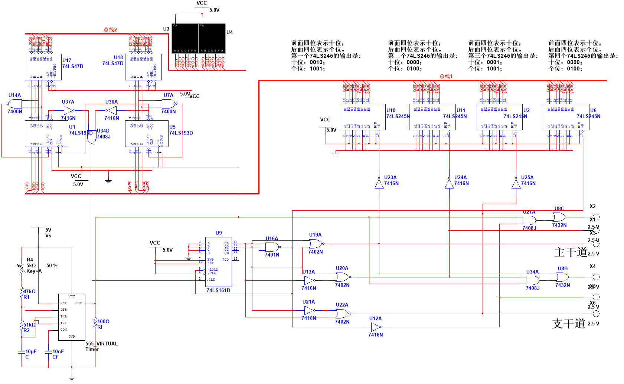
图7 总原理电路图
方案（2）
1、秒脉冲信号发生器
秒脉冲信号发生器直接利用函数发生器，秒脉冲信号发生器如图8所示。
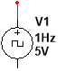
图8 秒脉冲信号发生器
2、计数器
通过两片同步十进制计数器74LS160构成60进制。两个74LS160连成100进制计数器，再将59转换成01011001，利用返馈置数法，计数从00—59s循环，计数器如图9所示。
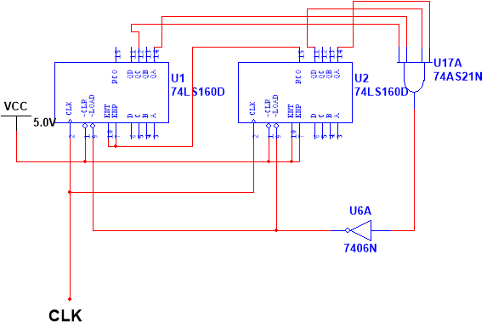
图9 计数器
74LS160是十进制计数器，也就是说它只能记十个数。从0000-1001（0-9）到9之后再来时钟就回到0。首先是CLK ，这是时钟，之后是RCO这是输出MR是复位 低电平有效（图上接线前面花圈的都是低电平有效）。LOAD是置数信号，当他为低电平时，在始终作用下 读入D0到D3 为了使160正常工作ENP和ENT接1 ，另外D0到D3是置数端 Q0到Q3是输出端。74LS160功能表如表4所示。
表4 74LS160功能表
CLK | RD | LD | EP | ET | 工作状态
X | 0 | X | X | X | 清零
↑ | 1 | 0 | X | X | 预置数
X | 1 | 1 | 0 | 1 | 保持
X | 1 | 1 | X | 0 | 保持（C=0）
↑ | 1 | 1 | 1 | 1 | 计数

- 控制器
通过计数器在第19、24、54、59秒，对应的二进制为00011001、00100100、01010100、01011001，输出高电平作为控制器的脉冲信号的输入端，因此，这四种高低电平位构成脉冲周期，因此QBQA在00 →01 →10 →11循环。控制器如图10所示。

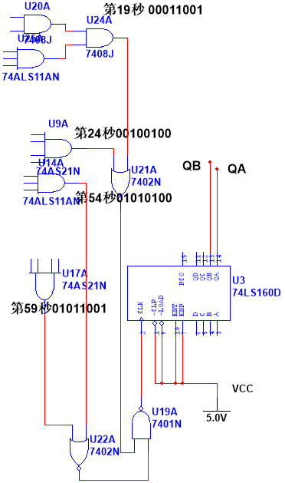

图10 控制器
4、交通灯显示器
利用控制器输出QBQA在00 →01 →10 →11循环，代表时间为0—第20秒、第20秒—第25秒、第25秒—第55秒、第55秒—第60秒。
表5 状态转换
主干道 | 支干道 | 时间（s） | 状态 | R1G1Y1 | R2G2Y2 | QBQA
红灯亮 | 绿灯亮 | 0s—  第20s | 00 | 100 | 010 | 00
红灯闪 | 黄灯亮 | 第20s—第25s | 01 | 100 | 001 | 01
绿灯亮 | 红灯亮 | 第25s—第55s | 10 | 010 | 100 | 10
黄灯亮 | 红灯闪 | 第55s—第60s | 11 | 001 | 100 | 11

由表可以得出它们的逻辑表达式：
R1 = QB’ R2 = QA
G1 = QBQ0’ G2 = QB’QA’
Y1 = QBQA Y2 = QB’QA
由于黄灯亮时，原红灯要以1HZ的频率闪烁，故当Y1=1时即主干道的黄灯亮起时，支干道的红灯应该闪烁，此时它的逻辑表达式应为R2=秒脉冲*Y1 + G2。
同理可知，R1 = 秒脉冲*Y2 + G1。交通灯显示器如图11所示。
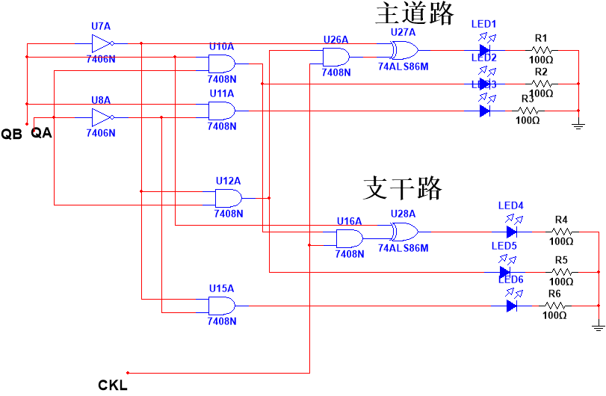
图11 交通灯显示器
5、时间显示器
将两个计数器的QAQBQCQD输出端分别连接到两个数码管ABCD输入端连接，显示出时间。时间显示器如图12所示。
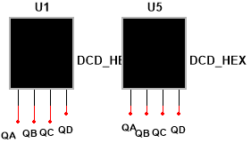

图12 时间显示器

总原理电路如图13所示：
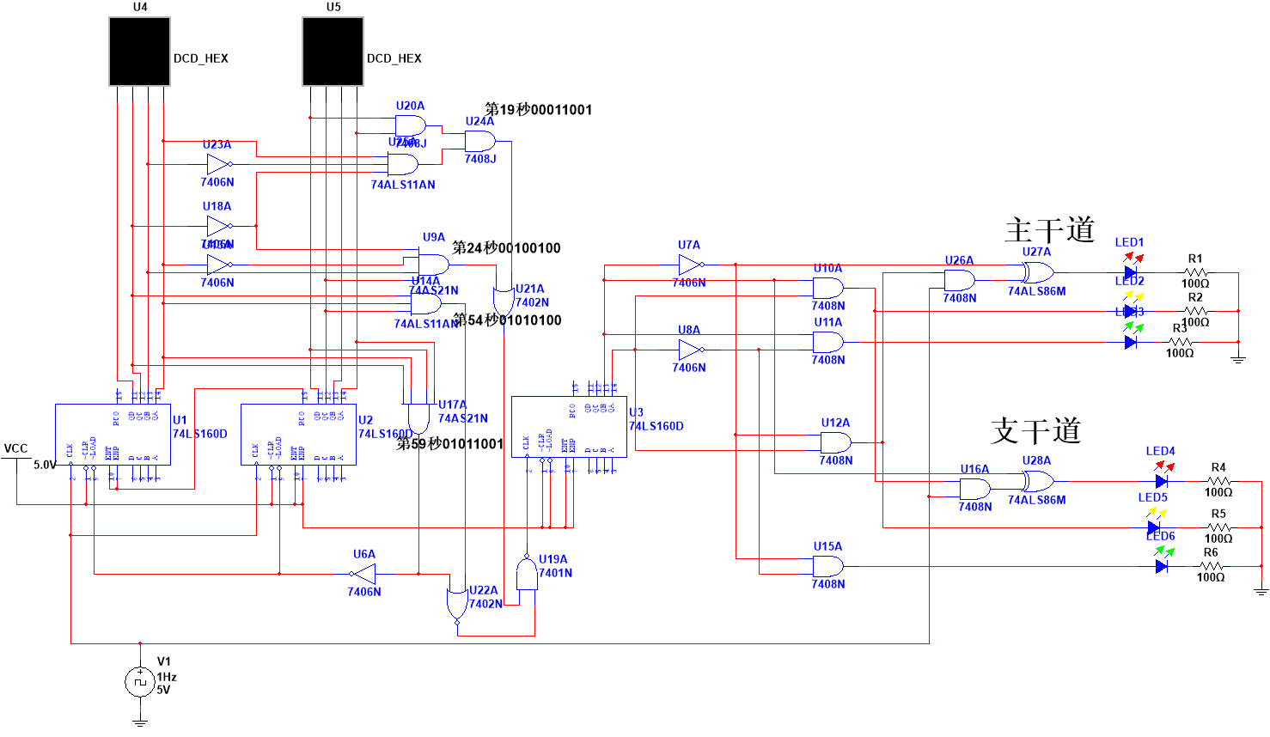
图13 总原理电路
方案（3）
1、秒脉冲信号发生器
秒脉冲信号发生器由555电路组成。由于该电路的输出脉冲的周期T=(R1+2R2)C1ln2=0.69(R1+2R2)C1,当T=1s时，R2=51KΩ、C1=10uF，取一个固定电阻47KΩ与一个5KΩ的电位器作为R1。通过电位器调节电阻，使脉冲周期为1s。秒脉冲信号发生器如图14所示。
图14 秒脉冲信号发生器
2、计数器
计数器由两个同步十进制可逆计数器74LS190组成，根据74LS190的原理，将两片级联成100进制的减法计数器。由于四种红绿灯的状态对应着不同的时间，故计数器需要通过在不同的情况下实现不同的置数，而不同的置数数据由数据选择器和QA决定。并且秒脉冲信号和反馈是用或门，所以控制器的脉冲输入从高电平开始，则QBQA在01、10、11、00循环。
比如5秒倒计时：4S—>0S ； 20秒倒计时：19S—>0S；30秒倒计时：29S—>0S。
表6 状态与定时时间
QBQA=BA | 下一个状态 持续时间
01 | 0 0 0 0 0 1 0 0 (5S)
10 | 0 0 1 0 1 0 0 1 (30S)
11 | 0 0 0 0 0 1 0 0 (5S)
00 | 0 0 0 1 1 0 0 1 (20S)
由表6可知，
第一个计数器的置数端的高两位都是0A，将其接地即可，第2位置数分别为0—>1—>0—>0, 由双4选1的数据选择器的输出端Y1依次选择输出。第1位置数分别为0—>0—>0—>1，由双4选1的数据选择器的输出端Y2依次选择输出。
第二个计数器的置数端的第4位、第3位、第1位分别对应QA、QA’、QA的状态变换，将其分别接QA与QA’即可。第2位置数全为0，故接地。
利用双4选1数据选择器74LS153控制Y1、Y2，Y1Y2在10—00—01—00循环，B=QB，A=QA其中QB、QA是控制器的输出端，QBQA在01—10—11—11循环。Y1=B’A’C0+B’AC1+BA’C2+BAC3；Y1=B’A’C4+B’AC5+BA’C6+BAC7；当Y1Y2=10、BA=01时，对应C1=1,C5=0；当Y1Y2=00、BA=10时，对应C2=C6=0；当Y1Y2=01、BA=11时，对应C3=0,C7=1；当Y1Y2=00、BA=00时，对应C0=C4=0。所以C0=C1=C2=C4=C6=C7=QA,C3=C5=QA’。计数器原理图如图5所示。

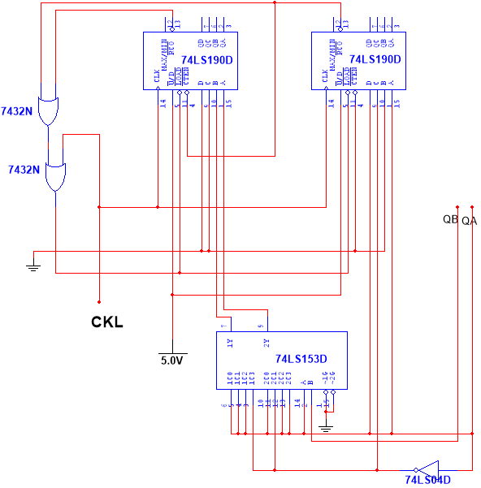
图15 计数器

74LS190原理：引脚排列 LOAD 为置数端， UD=0为加计数，UD=1为减计数， RCO为进位输出，A、B、C、D为计数器输入端，CLEAR 为清除端，Q0、Q1、Q2、Q3为数据输出端。
74LS153原理：双4选1数据选择器74LS153，所谓双4选1数据选择器就是在一块集成芯片上有两个4选1数据选择器。74LS153引脚图排列如图16所示，功能如表1所示。
1G、2G为两个独立的使能端；B、A为公用的地址输入端；1C0～1C3和2C0～2C3分别为两个4选1数据选择器的数据输入端；Y1、Y2为两个输出端。
① 当使能端1G（2G）＝1时，多路开关被禁止，无输出，Y＝0。
② 当使能端1G（2G）＝0时，多路开关正常工作，根据地址码B、A的状态，将相应的数据C0～C3送到输出端Y。
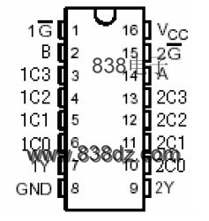
图16 74LS153引脚图

表5 74LS153功能表
选择输入 |  | 数据输入 |  |  |  | 选通输入 | 输出
B | A | C0 | C1 | C2 | C3 | G | Y
L | L | L | × | × | × | L | L
× | × | × | × | × | × | H | L
L | L | H | × | × | × | L | H
L | H | × | L | × | × | L | L
L | H | × | H | × | × | L | H
H | L | × | × | L | × | L | L
H | L | × | × | H | × | L | H
H | H | × | × | × | L | L | L
H | H | × | × | × | H | L | H

3、控制器
通过计数器在4—0s置数，又从29—0s置数，在4—0s置数，又从19—0s置数,这四种发生使计数器反馈置数端输出高电平，作为控制器的脉冲信号的输入端，因此，这四种高低电平位构成脉冲周期，因此QBQA在01 →10→11 →00循环。控制器如图17所示。

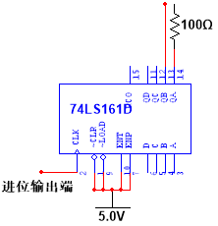
图17 控制器
4、交通灯显示器
显示系统的真值表如下（灯亮为1，不亮为0）：
表6 显示系统真值表
Q1Q0 | R1G1Y1 | R2G2Y2
01 | 1 0 0 | 0 0 1
10 | 0 1 0 | 1 0 0
11 | 0 0 1 | 1 0 0
00 | 100 | 010
由真值表可以得出它们的逻辑表达式：
R1 = Q1’ R2 = Q1
G1 = Q1Q0’ G2 = Q1’Q0’
Y1 = Q1Q0 Y2 = Q1’Q0
由于黄灯亮时，原红灯要以1HZ的频率闪烁，故当Y1=1时即主干道的黄灯亮起时，支干道的红灯应该闪烁，此时它的逻辑表达式应为R2 = 秒脉冲*Y1 + G1。
同理可知，R1 = 秒脉冲*Y2 + G2。

交通灯显示器如图17所示：
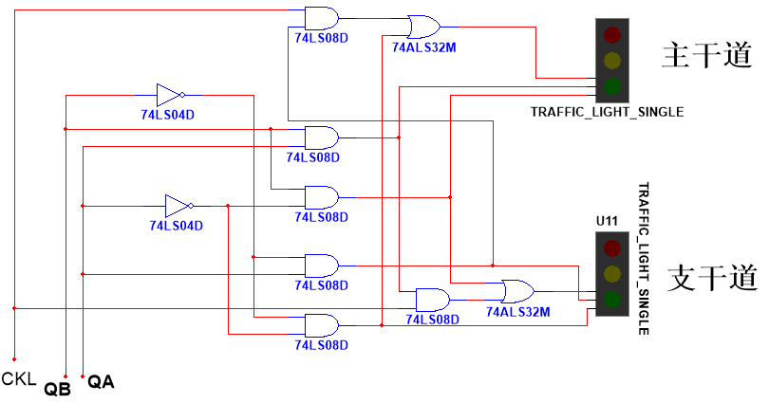
图17 交通灯显示器
5、时间显示器
将两个计数器的QAQBQCQD输出端分别连接到两个数码管ABCD输入端连接，显示出时间。时间显示器如图18所示。
图18 时间显示器

总原理电路如图19所示。
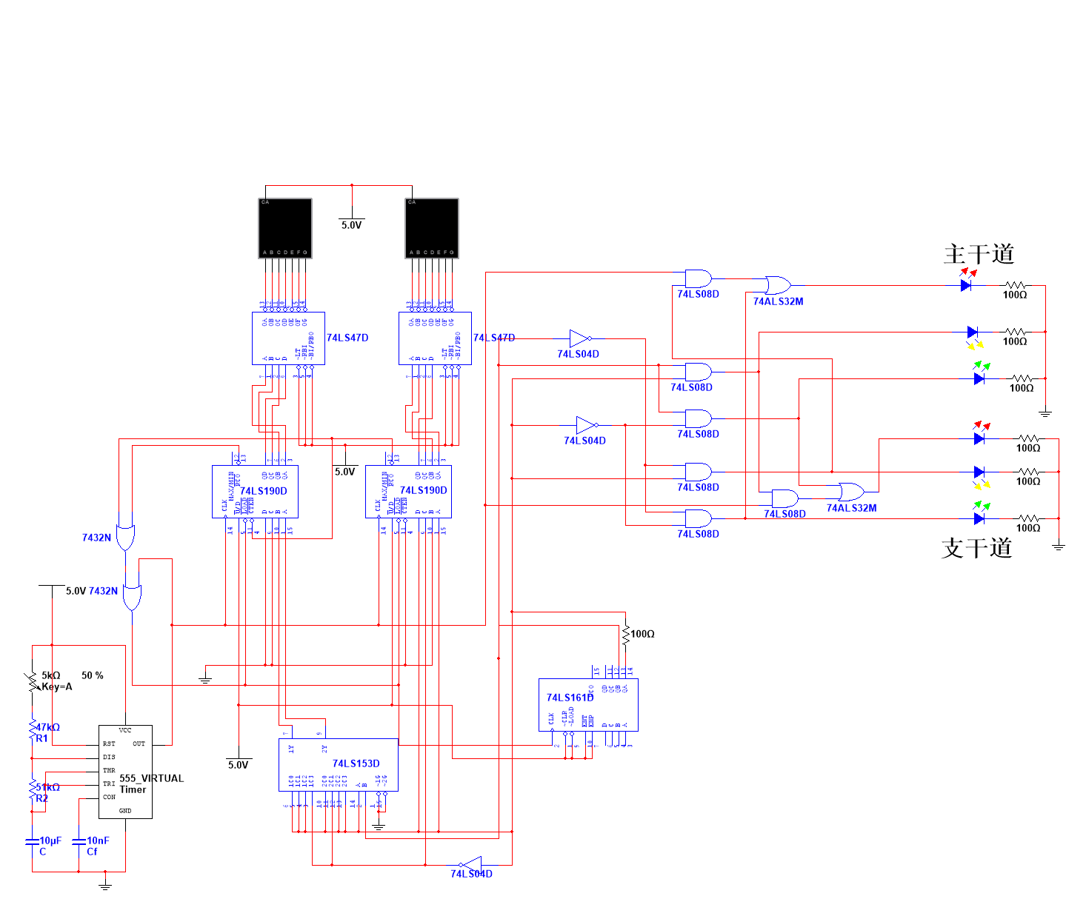
图19 总原理电路
对比分析
方案（1）
结构复杂，需要元件比较多，成本较高，可以倒计时，并且容易设置任意两位数值的灯亮的时间（改74LS245的输入端的高低电平就可以），很适合在实际应用中。
方案（2）
结构简单，容易理解，需要元件少，成本低，不能倒计时，因此如果现实需要显示时间的话，不能用这个方法；如果不需要显示时间的话，这个方法比较简单。
方案（3）
需要元件不多，成本比较低，可以倒计数但不能任意设置灯显示时间，电路分析相对复杂点。
综上3个方案，理论上，结合题目要求，选择方案（1），但是由于元件没有全部买到，只能用方案3来实现交通灯系统。
- 仿真过程与仿真结果
1、主干道红灯闪，支干道黄灯亮，持续5s
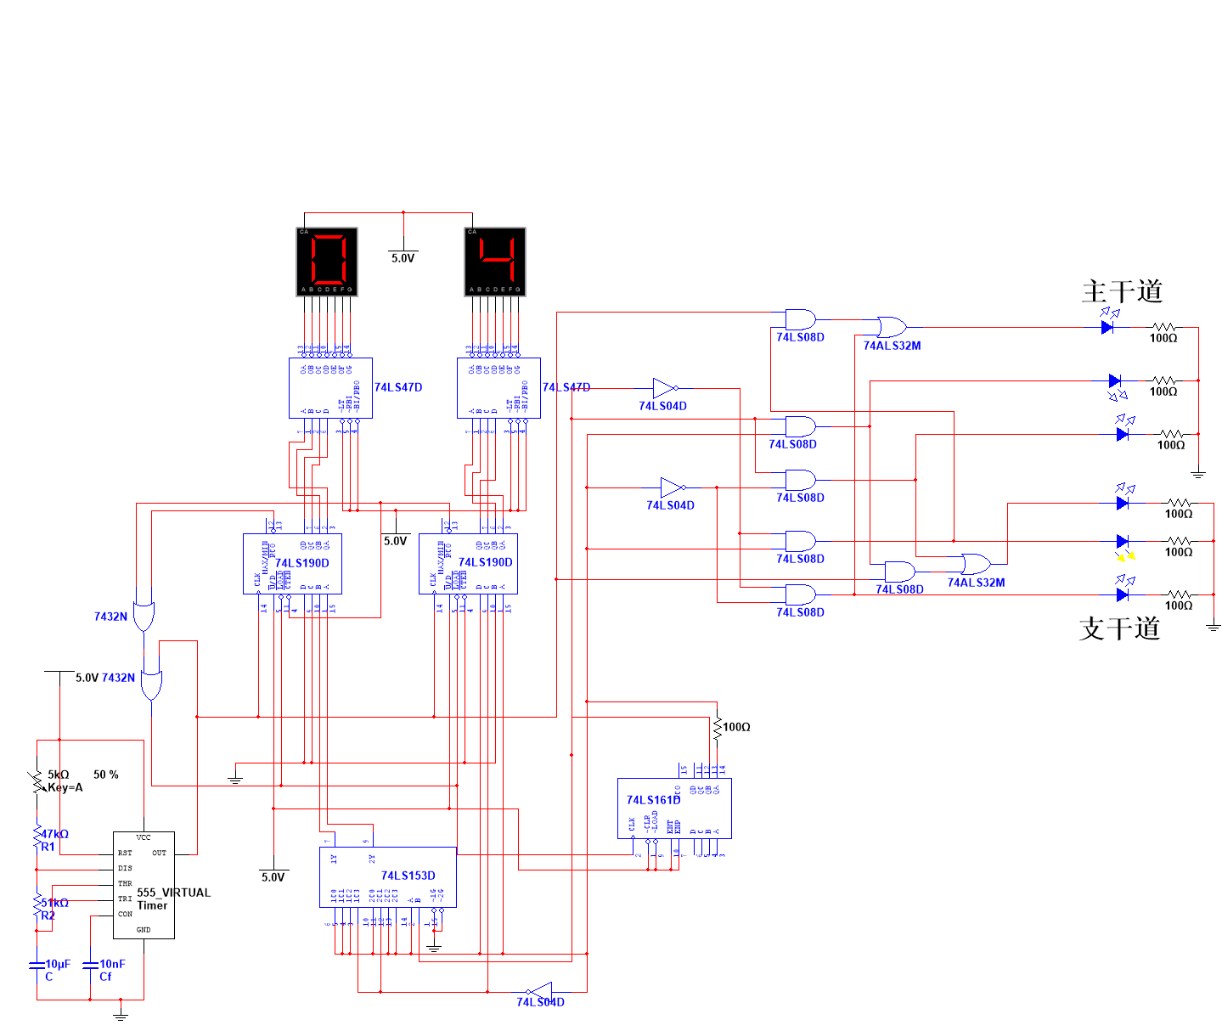
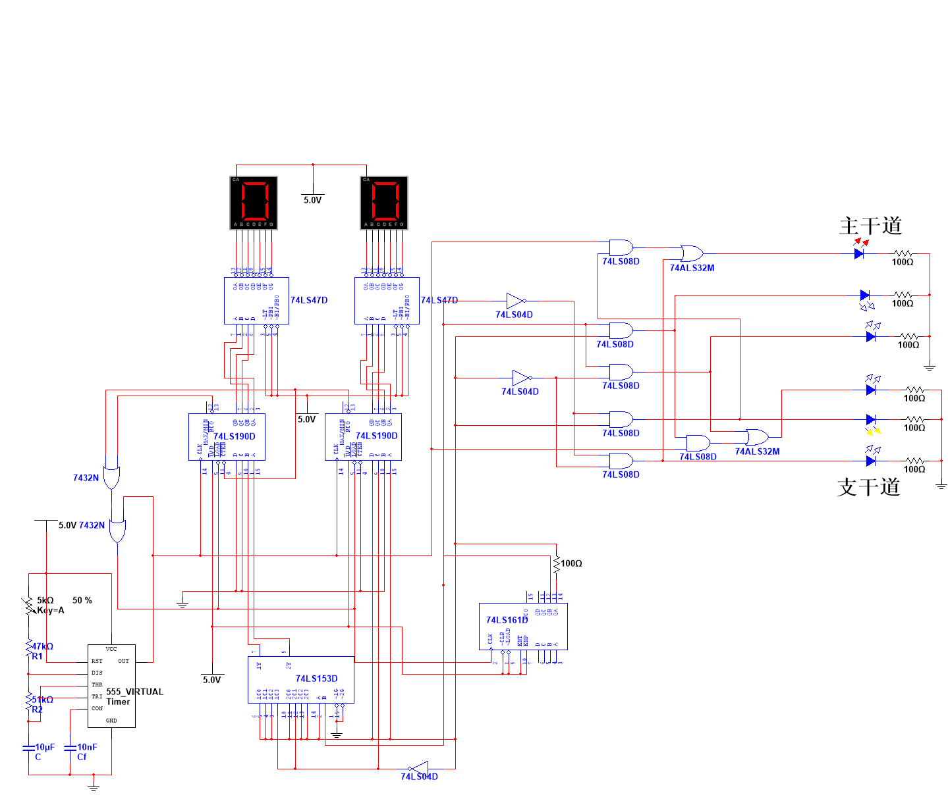
2、主干道绿灯亮，支干道红灯亮，持续30s
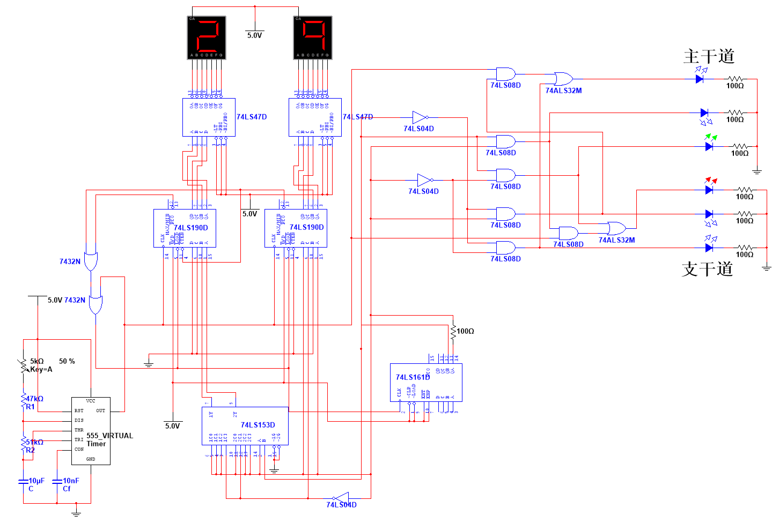
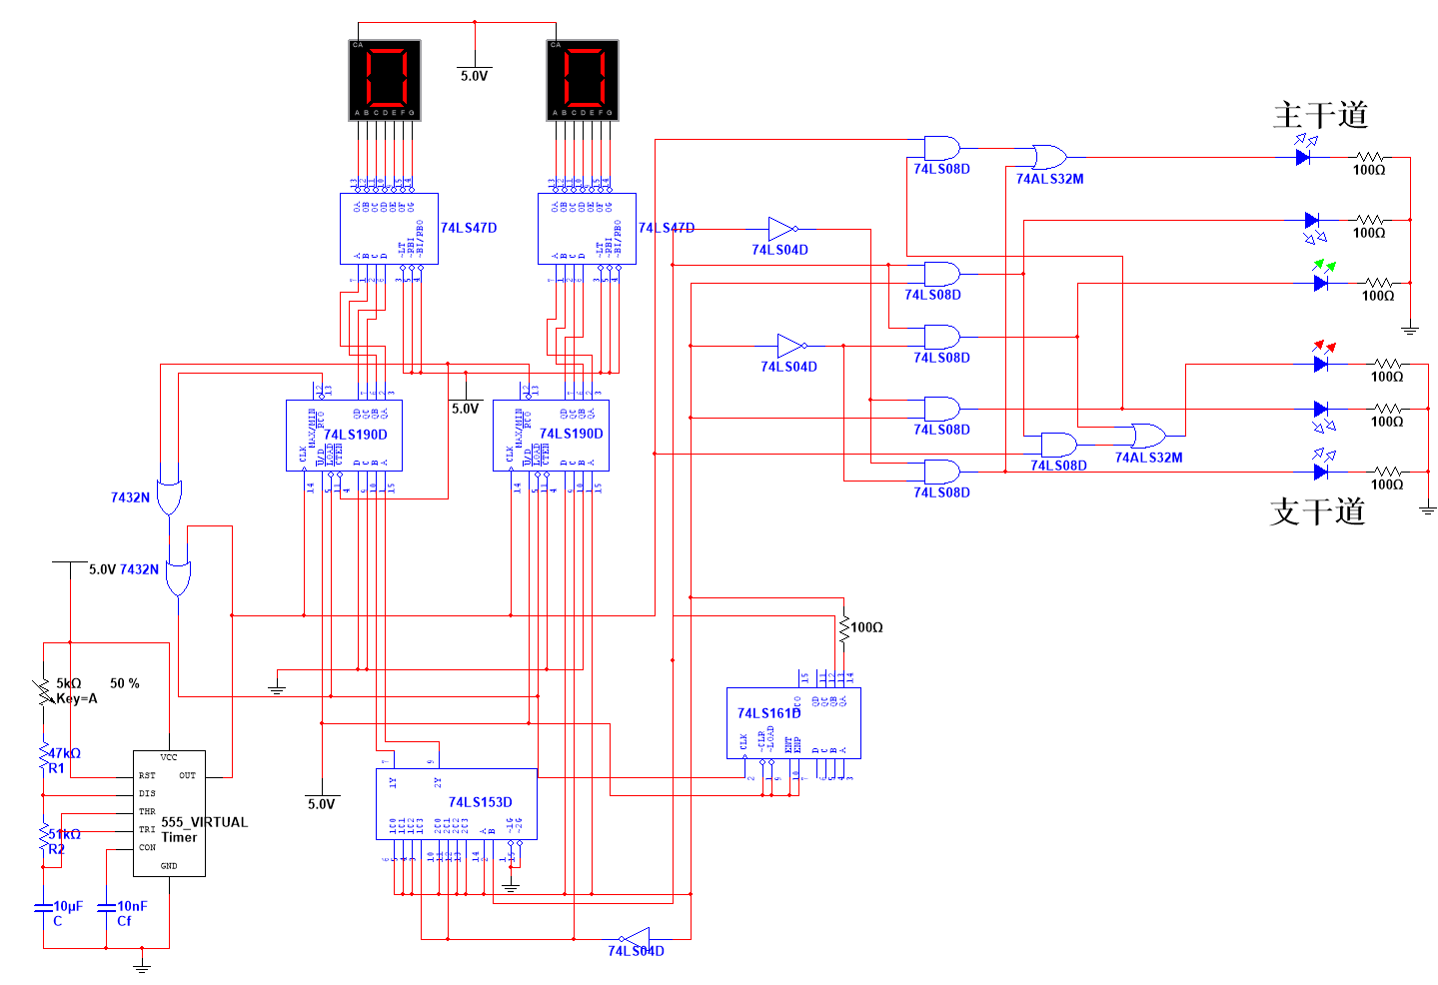

3、主干道黄灯亮，支干道红灯闪，持续5s
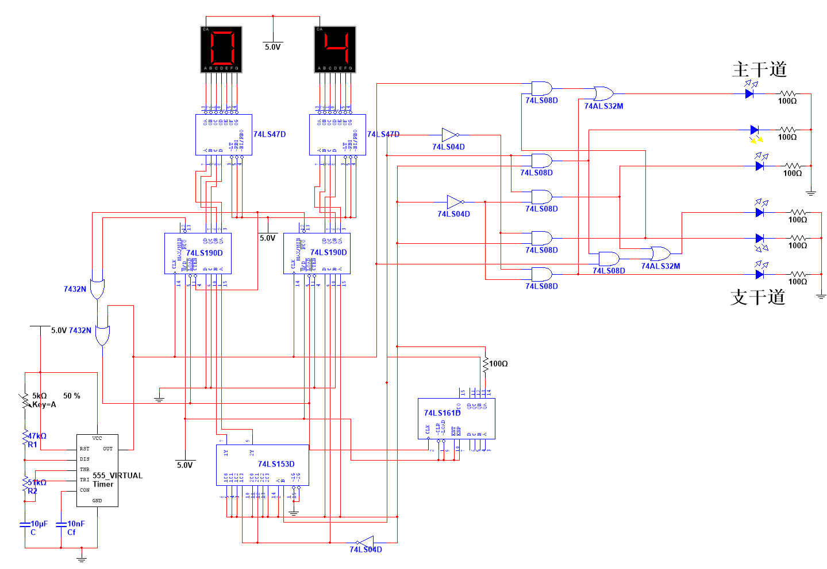
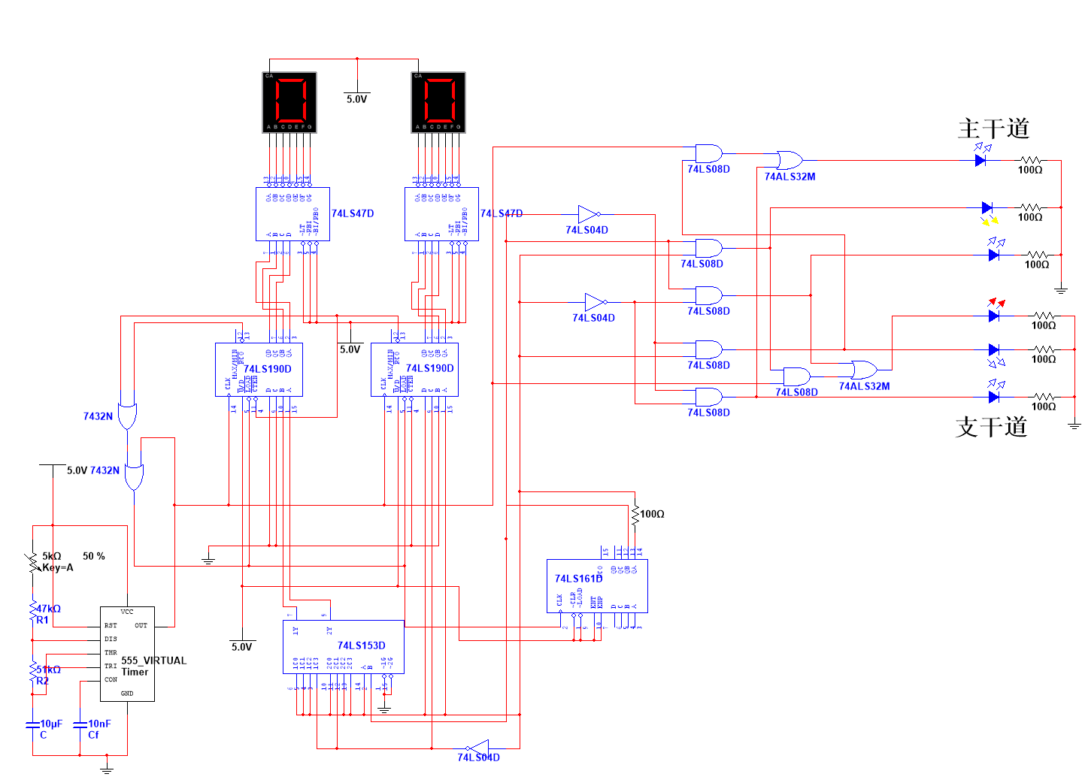

4、主干道红灯亮，支干道绿灯亮，持续20s
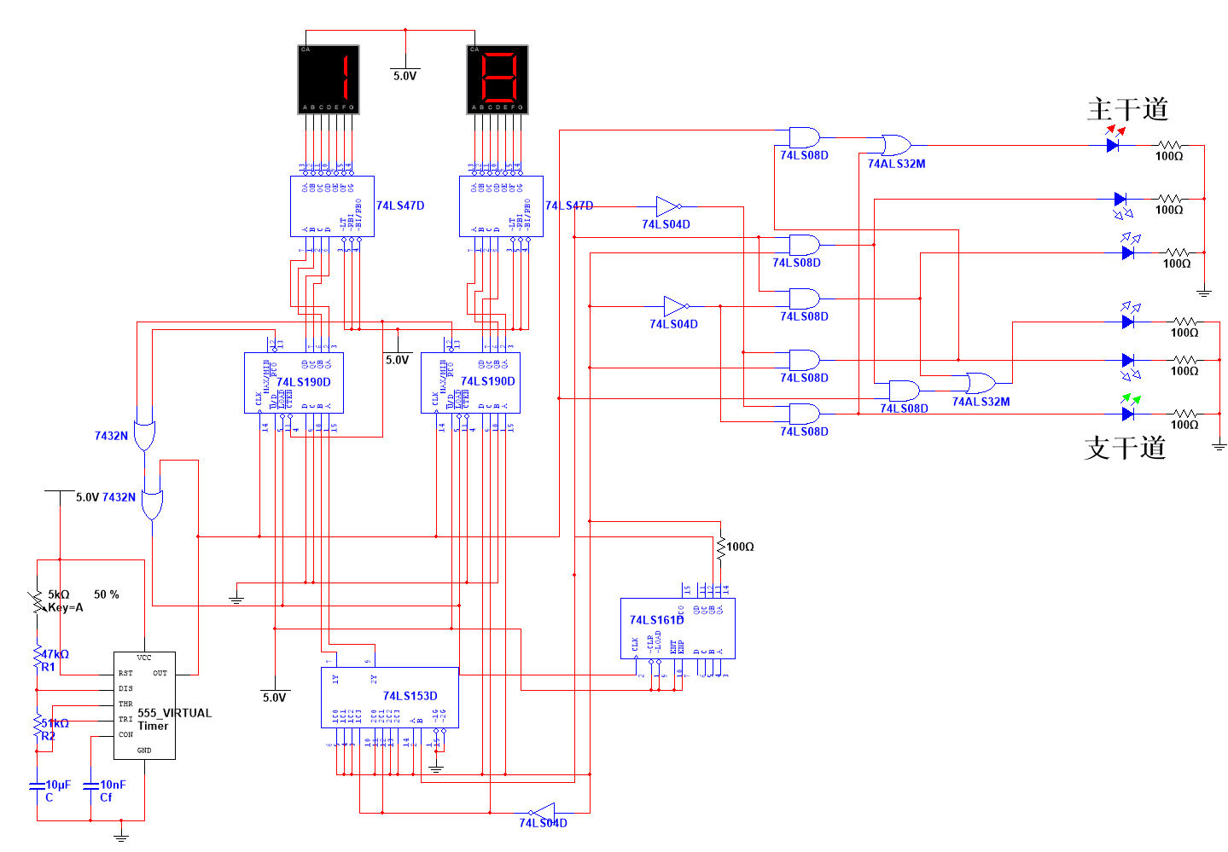
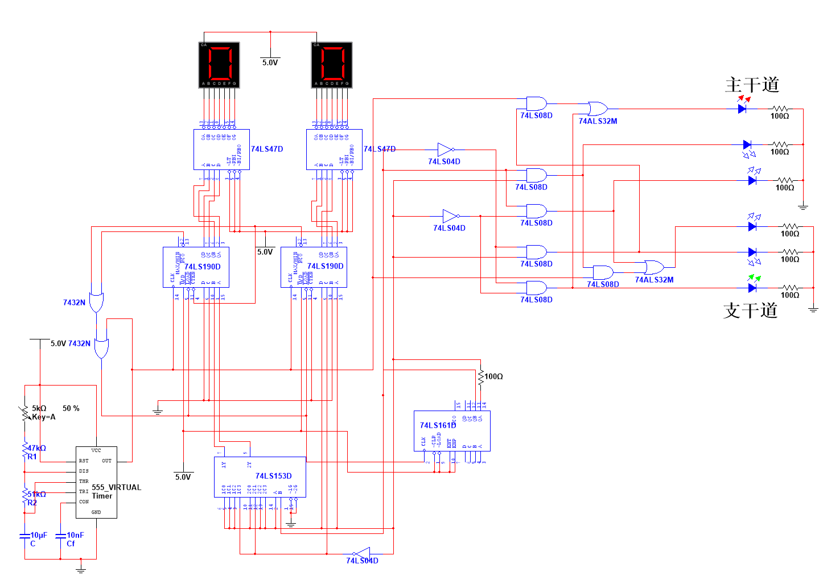

四、实物制作
原理图：

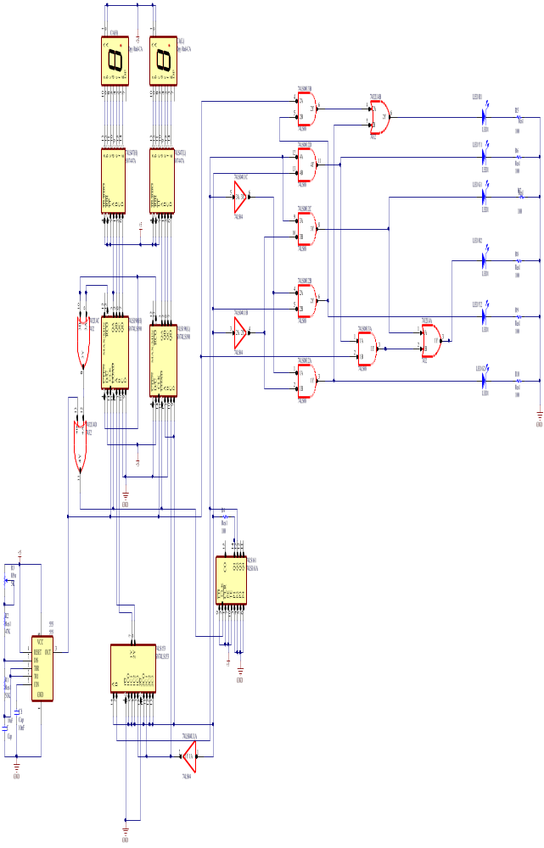
图20 原理图
PCB图：
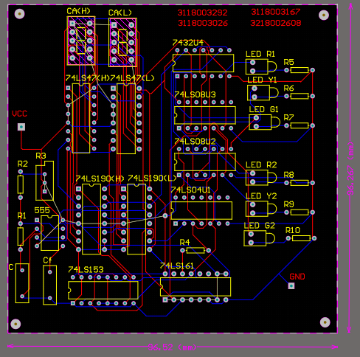
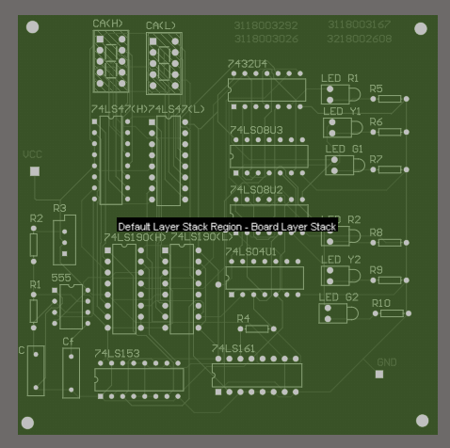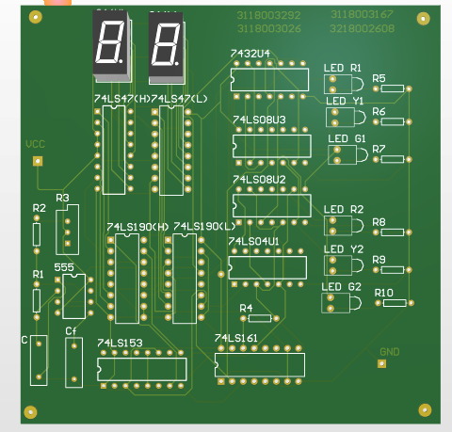

图21 PCB图
实物图：
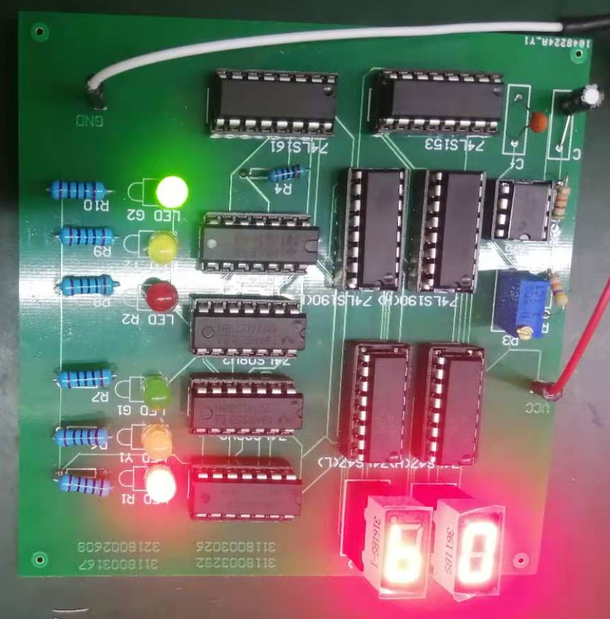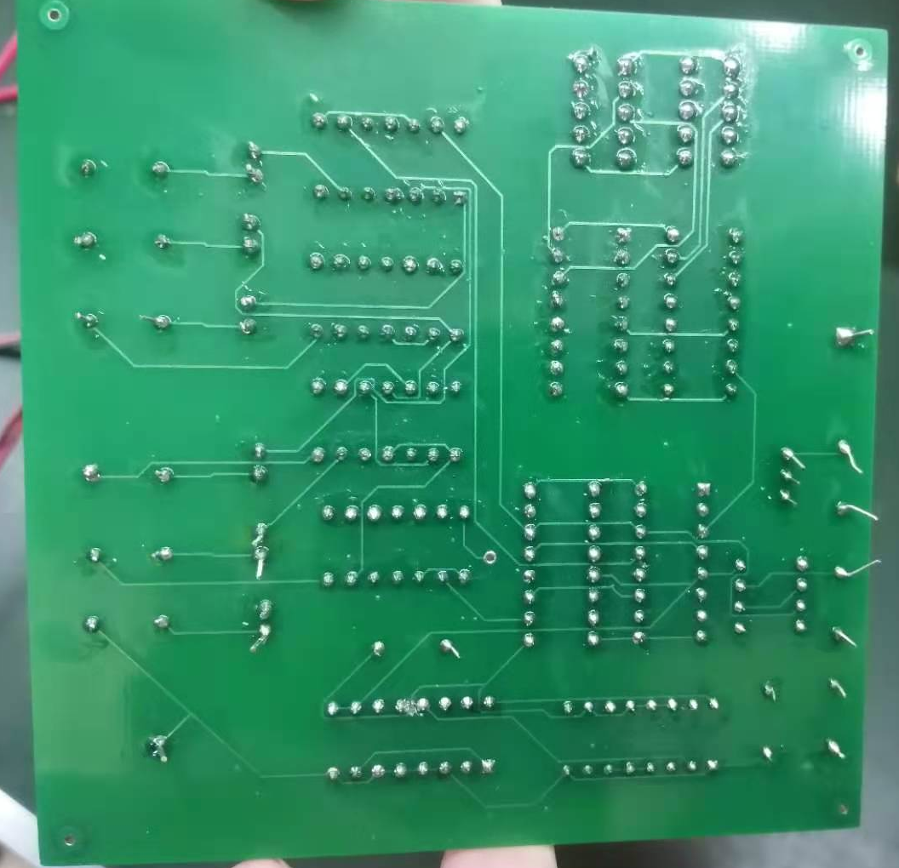
图22 实物图

表6 元件清单
同步十进制可逆计数器74LS190 | 七段数码管译码器74LS47 | 双4选1数据选择器74LS153 | 同步四位二进制计数器74LS161 | 或门74LS32 | 与门74LS08 | 非门74LS04 | 555定时器 | LED红灯
2个 | 2个 | 1个 | 1个 | 1个 | 2个 | 1个 | 1个 | 2个
3.6英尺七段共阳数码管 | 5k电位器（三脚一排） | 电阻51KΩ | 电阻47KΩ | 电阻100Ω | 电容10uF | 电容10nF | LED黄灯 | LED绿灯
2个 | 1个 | 1个 | 1个 | 7个 | 1个 | 1个 | 2个 | 2个

- 电路性能测试与结果分析
1、元件的调试
（1）、555时钟电路的调试
将R1、R2、R3、C按照原理图与555连接，利用示波器测量555的3脚并且观察输出周期为1s的方波波形。
（2）、74LS04非门的调试
利用TTL特性，悬空输入为1，断开电路其他部分，只提供工作电压，将其中任意一个输入接地,再测量，输出应为1。
（3）、74LS08与门的调试
利用TTL特性，悬空输入为1，断开电路其他部分，只提供工作电压，将其中任意一个输入接地，另一个输入不管低电平还是高电平，再测量，输出应为0。
（4）、74LS32或门的调试
利用TTL特性，悬空输入为1，断开电路其他部分，只提供工作电压，将其中任意一个输入接地，如果另一个输入低电平，再测量，输出应为0，如果另一个输入高电平，再测量，输出应为1。
（5）、发光二极管的调试
将发光二极管与一个电阻连接构成一个电路，用5V电源接电路中，如果发光二极管亮代表灯是好的，否则灯是坏的。
（6）、计数器的调试
计数器由两个同步十进制可逆计数器74LS190组成，根据74LS190的原理，将两片级联成100进制的减法计数器。由于四种红绿灯的状态对应着不同的时间，故计数器需要通过在不同的情况下实现不同的置数，而不同的置数数据由数据选择器和Q1决定。可以测量74LS135双四选一数据选择器的输出Y2、Y1的状态在Y1Y2在10—00—01—00循环，和74LS161的Q2Q1在00—01—10—11循环。
（7）、显示电路的调试
利用译码器74LS47和数码管将时间显示出来，时间应为04—00；29—00；04—00；19—00这四种状态循环。
2、结果分析
当接+5V直流电源，电路进入主、支干道循环工作状态即主支干道灯显示时间如表7。
表7 状态转换
主干道 | 支干道 | 时间（s）
红灯闪 | 黄灯亮 | 5s
绿灯亮 | 红灯亮 | 30s
黄灯亮 | 红灯闪 | 5s
红灯亮 | 绿灯亮 | 20s

六、课程设计体会
通过这次课设设计，加强我们的动手、思考和解决问题的能力和团队合作能力。通过小组的努力，设计的产品基本能够实现要求。
在设计电路时，小组成员又认真看数子电路与逻辑设计基础课本一遍，增强自己对知识的理解，并且在网上找一些关于交通灯设计视频和原理，通过大家的努力，我们设计出三种方案，根据实践应用的要求，开始是选方案一，后来由于买不到所需的元件，就选择方案三为最终方案。在画PCB图时，大家都要重新学AD，由于之前学的不扎实，AD画PCB都不会画，通过在网上找学习资源和去图书馆借几本PCB画图材料，大概二个星期的努力，学会画PCB，第一次PCB并不知道画错，后来调试了解到图画错了，因此重新改了PCB图。在调试时，由于第一次PCB图有错误，导致打出来的板有问题，通过大家对于每一个脚的测量，了解到对应的脚的电压有问题，调试两天都没有出来，可能由于PCB画错了，于是重新画PCB打板。将元件焊接到新板中，交通灯的显示结果符合要求。
在这次课设中我们不仅巩固数电的理论知识，还将所学的理论应用到实践中。巩固理论知识和增强动手实践能力，也加强与同学们的感情并且增强团队精神，综合提高各方面的能力。
七、参考文献
[1] 项华编主编. 数字电路与逻辑设计. 机械工业出版社，2016
[2] 廖惜春主编. 模拟电子技术基础.科学出版社，2017
[3] 杨玉龙. Altium Designer 16基础实例教程.北京：人民邮电出版社，2017

